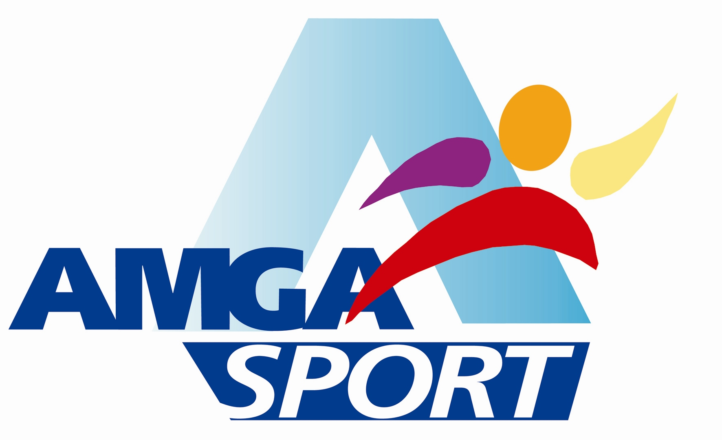
Prima di effettuare l’iscrizione, gli utenti sono invitati a leggere il Regolamento dei Corsi.

L’iscrizione implica l’accettazione del suddetto e del Regolamento Generale dell’impianto affisso in bacheca nell’atrio all’ingresso.

REGOLAMENTO CORSI INVERNALI AMGA SPORT 2020-2021

- Entro la prima lezione del corso è obbligatorio consegnare il certificato medico di buona salute per la pratica del nuoto non agonistico, redatto da un Medico o Pediatra di base, o da un Medico Specializzato in medicina dello sport, o da un Medico della Federazione Medico Sportiva Italiana del CONI che faccia riferimento, a cura del medico stesso, ad un elettrocardiogramma riportandone la data.
- Il certificato medico ha durata di un anno dalla data del rilascio del medesimo e potrà valere per tutte le attività che l’utente tesserato svolgerà nel centro in cui avviene l’iscrizione.
- A chi ne fosse sprovvisto alla prima lezione non sarà consentito l’accesso in vasca.
- A scadenza del certificato medico è necessario provvedere alla consegna di un certificato medico in corso di validità, senza il quale è vietato l’accesso ai corsi.
- Qualora le donne partecipanti al corso accertino lo stato di gravidanza per poter proseguire nello stesso devono obbligatoriamente presentare un nuovo certificato medico che autorizzi la prosecuzione del corso. Tale certificato ha la validità di 1 anno.
- Amga Sport non sarà responsabile dei danni che possano derivare alle gestanti in avanzato stato di gravidanza che frequentino corsi sportivi a loro non dedicati.
- Una volta effettuata l’iscrizione, per tutte le lezioni perse per mancata consegna del certificato medico, certificato medico scaduto o non valido, non verrà valutato alcun genere di rimborso; le lezioni perse verranno riconosciute secondo le modalità del recupero (Punto 14).
- All’atto dell’iscrizione deve essere versata l’intera quota del corso.
- Una volta effettuata l’iscrizione, la quota pagata non sarà restituita né verrà valutato alcun genere di rimborso.
- In caso di volontà cambio iscrizione, si potrà far richiesta per un'altra tipologia di corso entro e non oltre trenta ( 30 ) giorni dalla data d’iscrizione.
- AmgaSport si riserva il diritto di sospendere od annullare i corsi in programma a proprio insindacabile giudizio, per motivi o situazioni che non garantiscano adeguate condizioni di sicurezza o a causa di forza maggiore ( atmosferiche/ ambientali ).
- L’iscrizione al corso prevede il tesseramento annuale come da listino quota annuale
- All’atto dell’iscrizione verrà consegnata una TESSERA VITALIZIA, personale e non cedibile per l’accesso alle vasche, in caso di smarrimento o deterioramento il costo del badge è di 15,00 €.
- Recuperi: le lezioni perse verranno recuperate con ingressi al nuoto libero da utilizzare entro la fine del bimestre successivo al quale sono state perse.
- da lunedì a venerdì dalle ore 08.00 alle 14.30
- la domenica dalle 08.00 alle 12.30
- L’accesso agli spogliatoi è consentito 10 minuti prima dell’orario previsto per l’inizio del corso.
- L’accesso agli spogliatoi è consentito ad un solo accompagnatore per bambini di età inferiore a 6 anni. I genitori potranno restare negli spogliatoi solo per il tempo necessario a cambiare i bambini. Un nostro collaboratore sarà presente all’interno di entrambi gli spogliatoi per la sorveglianza dei ragazzi.
- Il cambio degli indumenti deve essere effettuato all’interno delle cabine; inoltre, saranno predisposte aree comuni per il cambio degli indumenti. Sarà possibile utilizzare gli armadietti per il deposito degli abiti utilizzando lucchetti personali per la chiusura degli stessi.
Si raccomanda di chiudere sempre l’armadietto con il proprio lucchetto e di non lasciare incustoditi gli oggetti personali.
Gli indumenti ed oggetti DEVONO essere riposti dentro la borsa personale.
- E’ severamente vietato lasciare indumenti e borse all’interno delle cabine.
- In tutte le aree del centro invernale ed estivo, negli spogliatoi, sulle tribune, sul piano vasca ed in vasca, non è consentito scattare fotografie o effettuare riprese cinematografiche.
- In adeguamento alle normative di sicurezza vigenti, l’accesso agli spogliatoi, alle docce ed ai phon è stato contingentato .
L’impianto è dotato di asciugacapelli e docce funzionante con tessera € 2,00 per 10 utilizzi.
E’ consentito l’accesso alle vasche con mascherina a partire dai 7 anni di età.
E’ assolutamente vietato entrare in acqua prima dell’inizio del corso e/o prolungarvi la permanenza oltre l’orario stabilito.
- E’ assolutamente vietato entrare in acqua senza l’autorizzazione dell’istruttore titolare del corso (o suo sostituto). Nel caso non fosse ancora presente sul piano vasca si chiede ai gentili corsisti di attendere istruzioni dal Coordinatore di vasca.
- E’ obbligatorio l’uso della cuffia in tutte le vasche a disposizione e delle ciabatte per muoversi sul piano vasca e negli spogliatoi.
- E’ obbligatorio fare la doccia prima di entrare in vasca.
- E’ obbligatorio l’uso del costume nelle docce e nelle zone comuni, si invitano i sig. Clienti ad utilizzare le cabine a rotazione per il cambio vestiti.
- E’ severamente vietato correre negli spogliatoi, nei servizi e sul piano vasca.
- E’ vietato entrare nelle docce, nei servizi degli spogliatoi, nel corridoio di accesso alla vasca, sul piano vasca con le scarpe. Gli accompagnatori dei bambini devono munirsi di ciabatte o sovra scarpe.
- La Direzione si riserva il diritto di rifiutare l’ingresso in Piscina e di revocare la concessione a chi non attiene al Regolamento di utilizzo dell’impianto ed al buon costume.
- La Direzione non fornisce il servizio di deposito e custodia di beni o valori e pertanto non risponde per la sottrazione, perdita o deterioramento di qualsiasi oggetto portato nei locali della piscina, neppure se riposti nell’armadietto dello spogliatoio.
- In riferimento alla linee guida COVID, gli oggetti/indumenti dimenticati nell’impianto non potranno essere conservati.

Settembre 2020
Piscina Comunale di Legnano 0331 595553 // Piscina Comunale di Parabiago 0331 556720

